充值档位调整和首充活动
充值档位调整：
充值档位最低为500奈拉
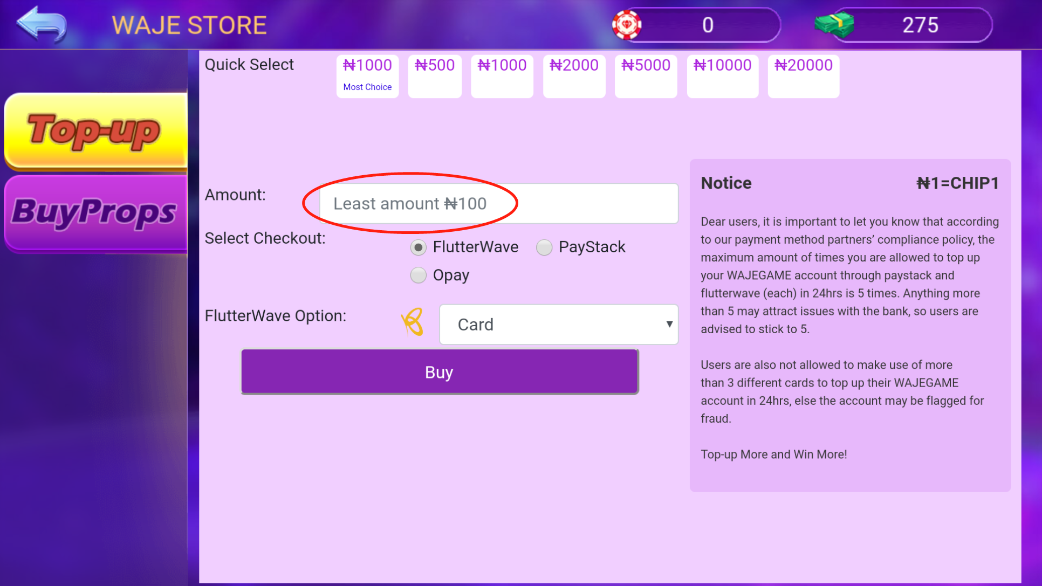
红圈圈住的文案100改为500

首充活动：
首充需要加一个开关可以随时开启或关闭首充活动
首次充值后，玩家的提现门槛降低至100chips（不含手续费），仅限一次使用。
需要一个首充降低提现门槛一次的弹窗。该弹窗每次登录时自动弹出，顺序优先级低于签到奖励的弹窗，高于推广的弹窗。玩家点击按钮直接进入商城。

大厅内的轮播区会播放首充的轮播图，玩家点击轮播图后会跳转至商城。玩家在商城完成首充后（玩家付费成功且充值的chip到账）之后，玩家的提现降门槛立刻生效。
竞品参考：

标题：1ST TIME SPECIAL BENEFIT
正文：REDUCE YOUR MINIMUM WITHDRAWAL TO 100 CASH.
正文还需要添加一段文字，这段文字小一些，不要突出，但是能让人看到：Only once
按钮文案：Top-up

首充后
当玩家完成首充后，首充弹窗再也不会弹出，同时轮播图内也不再有首充。
玩家提现界面内的红字圈住的数字改为100。当玩家提现后100恢复为1000。
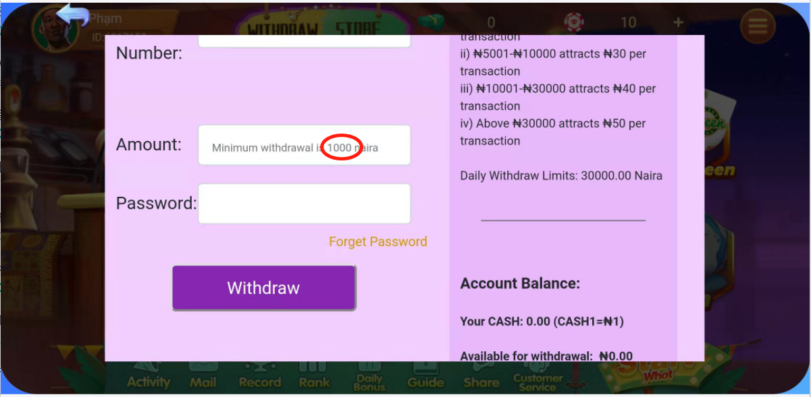

老用户兼容
所有没有首充过的玩家都可以参与到该活动中，已经充值过的玩家前端不会显示首充相关页面且不能享受权益。

